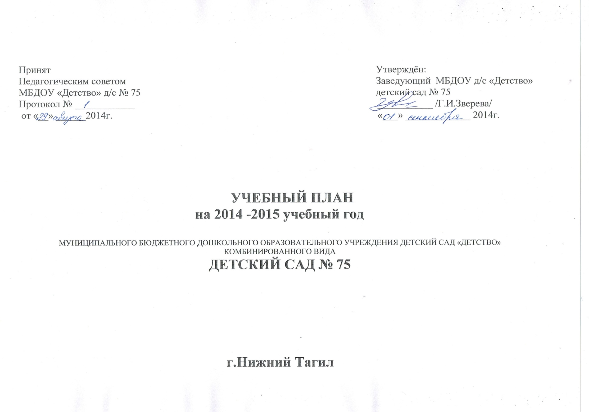

Пояснительная записка к учебному плану
Муниципального бюджетного дошкольного образовательного учреждения детский сад «Детство» комбинированного вида
детский сад №75 «Солнечный луч».

Учебный план детского сада №75 «Солнечный луч» разработан в соответствии
- Федеральный закон от 29 декабря 2012 года № 273- ФЗ «Об образовании в Российской Федерации»;
- Приказ Министерства образования и науки Российской Федерации от 17.10.2013г. №1155 «Об утверждении федерального государственного образовательного стандарта дошкольного образования»;
- Санитарно-эпидемиологические требованиями к устройству, содержанию и организации режима работы в дошкольных организациях «Санитарно-эпидемиологические правила и нормативы» СанПиН 2.4.1.3049-13», утвержденные Постановлением главного государственного санитарного врача Российской Федерации от 15 мая 2013г. №26;
- Письмо Министерства образования и науки РФ от 31.05.2007г. 3 03-1213 «О методических рекомендациях по отнесению дошкольных образовательных учреждений к определенному виду»;
- Письмо Министерства образования Российской федерации от 14.03.2000г. № 65/23 – 16 «О гигиенических требованиях к максимальной нагрузке на детей дошкольного возраста в организованных формах обучения»;
- Положение о лицензировании образовательной деятельности, утвержденным правительством РФ от 31.03.2009г. №277;

МБДОУ «Детство» детский сад №75 «Солнечный луч» функционирует в режиме полного дня (пятидневная неделя), длительность пребывания детей в детском саду составляет 12 часов (с 07.00 – 19.00).

В детском саду функционирует 10 групп общеразвивающей направленности для детей от 3 лет до 7 лет:
- 7 групп для детей 3-4 лет (вторая младшая);
- 2 группы для детей 4-5 лет (средняя);
- 1 группа 5-6 лет (старшая).

Учебный план МБДОУ «Детство» детский сад №75 «Солнечный луч» разработан с учётом примерной общеобразовательной программой дошкольного образования «От рождения до школы» под редакцией Н.Е. Вераксы, Т.С.Комаровой, М.А.Васильевой.

Дошкольный возраст – яркая, неповторимая страница в жизни каждого человека. Именно в этот период начинается процесс социализации, устанавливается связь ребенка с ведущими сферами бытия: миром людей, природы, предметным миром. Происходит приобщение к культуре, к человеческим ценностям. Закладывается фундамент здоровья. Дошкольное детство – время первоначального становления личности, формирования основ самосознания и индивидуальности ребенка.

В связи с чем, целевыми ориентирами деятельности детского сада №75 является:
- Охрана и укрепление здоровья воспитанников, их всестороннее /физическое, познавательное, речевое, социально-коммуникативное, художественно-эстетическое/развитие;
- Обеспечение единства воспитательных, обучающих и развивающих целей и задач в процессе работы с детьми дошкольного возраста;
- Комплексно-тематический принцип построения образовательного процесса, принцип целостности и интеграции дошкольного образования;
- Осуществление образовательного процесса через совместную деятельность взрослого и детей, а также через самостоятельную деятельность детей;
- Учет гендерной специфики развития детей дошкольного возраста;
- Реализация программы «От рождения до школы»;
- Направленность на сотрудничество с семьей в целях осуществления всестороннего развития ребенка, на создание равных условий образования детей дошкольного возраста независимо от материального достатка семьи, места проживания, языковой и культурной среды, этнической принадлежности.

Структура учебного плана:
Обязательная часть учебного плана – составляет 60%, реализация данной части происходит через образовательные области с учётом возрастных и индивидуальных особенностей детей, определяется целями и задачами образовательной программы и реализуется через ряд видов деятельности детей дошкольного возраста (3года – 7 лет).
Формируемая часть участниками образовательных отношений – составляет 40%, представлена методическим пособием «Мы живём на Урале», разработанного с учётом специфики национальных условий. Формируемая часть реализуется через содержание основных образовательных областей: социально-коммуникативное развитие, познавательное развитие, речевое развитие, художественно-эстетичекое развитие, физическое развитие; отражает климатические, демографические условия, национально-культурные традиции народов Среднего Урала.

Организация образовательного процесса осуществляется через:
- Совместная партнёрская деятельность взрослого и детей
- Самостоятельная деятельность детей;
Данная организация образовательного процесса позволяет установить баланс взрослой и детской инициативы, который достигается за счет гибкого проектирования партнёрской деятельности.

Образовательный процесс реализовывается в течение всего времени пребывания детей в детском саду №75 и обеспечивает развитие личности, мотивации и способностей детей в различных видах деятельности и охватывает следующие направления развития и образования детей:
- Социально-коммуникативное развитие;
- Познавательное развитие;
- Речевое развитие;
- Художественно-эстетическое развитие;
- Физическое развитие.
Социально-коммуникативное развитие детей осуществляется через организованные виды деятельности, через игровую деятельность, в процессе общения детей со сверстниками и взрослыми, в ходе совместной и самостоятельной деятельности через интеграцию направлений развития детей. Формирование позитивных установок к различным видам труда и творчества происходит в ходе режимных моментов.
Познавательное и речевое развитие осуществляется с 3 лет до 7 годов через организованные виды деятельности, в ходе совместной деятельности с воспитателя и детей. Познавательное и речевое развитие осуществляется в интеграции видов детской деятельности.
Художественно-эстетическое развитие осуществляется в ходе специально организованной деятельности детей дошкольного возраста, в свободной деятельности, интегрируя его с другими образовательными областями, что способствует развитию предпосылок ценностно-смыслового восприятия и понимания произведений искусства, мира природы и т.д.
Физическое развитие реализуется путем специально организованной деятельности в зале и на улице с учетом погодных условий, во время совместной и самостоятельной деятельности с использованием оборудования физкультурных групповых уголков, в ходе бытовых процессов, а также через интеграцию с другими образовательными областями.
В ходе реализации учебного плана педагогу предоставляется возможность варьировать время, место образовательной деятельности в педагогическом процессе, интегрировать образовательные области, их содержание и виды детской деятельности с учетом поставленных целей и задач. Реализация учебного плана происходит в тесном взаимодействие всего педагогического коллектива детского сада №75. В ходе данного взаимодействия воспитатели и специалисты осуществляют наблюдение, планирование, обсуждение достижений, успехов и проблем отдельных детей, групп и намечают пути дальнейшей работы.
В январе (1 неделя) и в летнее время (июнь-август) календарным графиком предусмотрены каникулы здоровья, в ходе которых реализуется образовательная деятельность по физическому и художественно-эстетическому направлению.

Совместная деятельность взрослого и ребенка, а также самостоятельная деятельность позволяют обеспечить индивидуальный образовательный «маршрута» каждого ребёнка, осуществлять дифференцированный подход к детям, избегать нагрузки, а также способствует самоутверждению, всестороннему творческому развитию личности детей с учетом их интересов, потребностей.

Необходимыми требованиями учебного плана является:
- Соблюдение минимального количества видов деятельности на изучение каждой образовательной области, которое определено основной частью учебного плана и предельно допустимой нагрузки;
- Часы индивидуальной кружковой работы должны входить в объем максимально допустимой нагрузки;
- Реализация физического и художественно-эстетического направлений должна занимать не менее 50% образовательной деятельности;
- Объем учебной нагрузки в течение недели определен в соответствии с СанПинН 2.4.1.3049-13 №26от 15.05.2013г;
- Максимально допустимый объем образовательной нагрузки в первой половине дня в младшей и средней группах не превышает 30 и 40 минут соответственно, а в старшей и подготовительной - 45 минут и 1,5 часа соответственно. В середине времени, отведенного на образовательную деятельность, проводят физкультурные минутки. Перерывы между периодами непрерывной образовательной деятельности - не менее 10 минут;
- Образовательная деятельность с детьми старшего дошкольного возраста может осуществляться во второй половине дня после дневного сна. Ее продолжительность должна составлять не более 25 - 30 минут в день. В середине образовательной деятельности статического характера проводятся физкультурные минутки.

УЧЕБНЫЙ ПЛАН
образовательной деятельности МАДОУ «Детство» детский сад №75
на 2014-2015 учебный год

ВИДЫ ДЕТСКОЙ ДЕЯТЕЛЬНОСТИ |  | ПРОДОЛЖИТЕЛЬНОСТЬ ОБРАЗОВАТЕЛЬНОЙ ДЕЯТЕЛЬНОСТИ  /за неделю/
 |  | Младшая  /дети 4 года жизни/ | Средняя  /дети 5 года жизни/ | Старшая  /дети 6 года жизни/ | Подготовительная  /дети 7 года жизни/
ОБЯЗАТЕЛЬНАЯ ЧАСТЬ ПРОГРАММЫ | ИГРОВАЯ  /ВКЛЮЧАЯ СЮЖЕТНО-РОЛЕВУЮ ИГРУ, ИГРУ С ПРАВИЛАМИ И ДРУГИЕ ВИДЫ ИГР/ | В течение дня | В течение дня | В течение дня | В течение дня
 | КОММУНИКАТИВНАЯ  /ОБЩЕНИЕ И ВЗАИМОДЕЙСТВИЕ СО ВЗРОСЛЫМИ И СВЕРСТНИКАМИ/ | 1 | 1 | 1 | 1
 | ПОЗНАВАТЕЛЬНО-ИССЛЕДОВАТЕЛЬСКАЯ  /ИССЛЕДОВАНИЕ ОБЪЕКТОВ ОКРУЖАЮЩЕГО МИРА И ЭКСПЕРИМЕНТИРОВАНИЕ С НИМИ/ | 1 | 1 | 2 | 3
 | ВОСПРИЯТИЕ ХУДОЖЕСТВЕННОЙ ЛИТЕРАТУРЫ И ФОЛЬКЛОРА | 0,5+  режимные моменты | 0,5 +  режимные моменты | 0,5+  режимные моменты | 0,5 +  режимные моменты
 | КОНСТРУИРОВАНИЕ  /ИСПОЛЬЗОВАНИЕ РАЗНЫХ МАТЕРИАЛОВ, ВКЛЮЧАЯ КОНСТРУКТОРЫ, МОДУЛИ, БУМАГУ, ПРИРОДНЫЙ И ИНОЙ МАТЕРИАЛ/ | 1 | 1 | 1 | 1
 | ИЗОБРАЗИТЕЛЬНАЯ  /РИСОВАНИЕ, ЛЕПКА, АППЛИКАЦИЯ/ | 1 | 1,5 | 2 | 2
 | МУЗЫКАЛЬНАЯ  /ВОСПРИЯТИЕ И ПОНИМАНИЕ СМЫСЛА МУЗЫКАЛЬНЫХ ПРОИЗВЕДЕНИЙ, ПЕНИЕ, МУЗЫКАЛЬНО-РИТМИЧЕСКИЕ ДВИЖЕНИЯ, ИГРЫ НА ДЕТСКИХ МУЗЫКАЛЬНЫХ ИНСТРУМЕНТАХ/ | 2 | 2 | 2 | 2
 | ДВИГАТЕЛЬНАЯ  /ОВЛАДЕНИЕ ОСНОВНЫМИ ДВИЖЕНИЯМИ | 3 | 3 | 3 | 3
 | САМООБСЛУЖИВАНИЕ И ЭЛЕМЕНТАРНЫЙ БЫТОВОЙ ТРУД | Режимные моменты | Режимные моменты | Режимные моменты | Режимные моменты
ЧАСТЬ ПРОГРАММЫ, ФОРМИРУЕМАЯ УЧАСТНИКАМИ ОБРАЗОВАТЕЛЬНЫХ ОТНОШЕНИЙ | «МЫ ЖИВЁМ НА УРАЛЕ»  / РЕАЛИЗУЕТСЯ ЧЕРЕЗ СЛЕДУЮЩИЕ ВИДЫ ДЕЯТЕЛЬНОСТИ: ИГРОВАЯ, КОММУНИКАТИВНАЯ, ПОЗНАВАТЕЛЬНО-ИССЛЕДОВАТЕЛЬСКАЯ, ВОСПРИЯТИЕ ХУДОЖЕСТВЕННОЙ ЛИТЕРАТУРЫ И ФОЛЬКЛОРА, КОНСТРУИРОВАНИЕ, ДВИГАТЕЛЬНАЯ, МУЗЫКАЛЬНАЯ, ИЗОБРАЗИТЕЛЬНАЯ, САМООБСЛУЖИВАНИЕ И ЭЛЕМЕНТАРНЫЙ БЫТОВОЙ ТРУД/. | 0,5 +  режимные моменты | 1+  режимные моменты | 1,5 +  режимные моменты | 1,5 +  режимные моменты
ИТОГО: |  | 10 занятий  150 мин.  /2 ч. 30 мин. / | 11 занятий  220 мин.  /3ч.40 мин./ | 13 занятий  315 мин.  /5ч. 25мин/ | 14 занятий  420 МИН  /7 ч.00 мин./

